**АНАЛИТИЧЕСКАЯ СПРАВКА**

**по проведению Единого родительского дня по просвещению родителей (законных представителей) детей дошкольного возраста на территории Чайковского городского округа в рамках Года семьи в Пермском крае в 2024 году**

27.11.2024г.

В соответствии с письмом Управления образования администрации Чайковского городского округа от 08 ноября 2024 года № 07-01-28-2510 «О проведении в 2024 году Единого родительского дня в образовательных организациях, реализующих программы дошкольного образования» на территории Чайковского городского округа **с 18 ноября по 22 ноября 2024г**. проведен Единый родительский день в рамках Года семьи в Пермском крае в 2024 году.

Цель проведения данного мероприятия: содействие в реализации воспитательного и культурно-образовательного потенциала семьи, просветительское информирование родителей (законных представителей) детей дошкольного возраста.

Основные задачи, направленные на **формировании позиции осознанного и ответственного родительства**, реализуемые в системе образования Чайковского городского округа:

1. Развивать активность и инициативность участия родительского сообщества в реализации воспитательного и культурно-образовательного потенциала семьи.

2. Содействовать развитию компетенций родителей (законных представителей) в организации совместной деятельности с детьми по вопросам повышения ценности института семьи.

3. Содействовать созданию банка современных инновационных форм взаимодействия образовательных организаций с родительским сообществом.

В проведении Единого родительского дня приняли участие **17** дошкольных образовательных организаций и общеобразовательных учреждений, имеющих в своей структуре дошкольные отделения. Общее количество участников мероприятий составило: педагогов – 498 человек, родителей – 4 235 человек, детей – 5023 человек.

Марафон мероприятий в рамках ЕРД, направленный на укрепление семейных ценностей, взаимопонимание между поколениями и поддержку традиций проходил по направлениям:

|  |  |
| --- | --- |
| **Направление** | **Содержание** |
| *Семейные традиции* | * Фото челлендж «Пока все дома: поделись улыбкой!» * Фотовыставка «Традиции моей семьи» * Семейный поход в театр «Кот в сапогах» * Участие в акции «Возвращайся живым!» * Ярмарка народных игр * Участие в акции «Обнимашки» * Изготовление семейного древа или семейного герба; * Оформление коллажей «Семейный активный отдых» |
| *Семейный досуг* | * Интерактивные программы для мам: «Мама – солнышко моё!», «Родительский театр: сказка для детей», «Мама… чьё сердце не имеет границ», «Мама наше солнышко!» * Литературная гостиная «Мюзикл «Волк и семеро козлят» * Интерактивная игра «Устами младенца» * Практикумы «Секреты счастливого детства», «Моя мама – моя радость», «От сердца к сердцу» * Мастер-класс «Кукла-оберег» * Муниципальная семейная игра CUBORO * Квест – игра «Мамы, они как пуговки, на них всё и держится» * Открытые занятия «Для милых мам!», «МАМА – главное слово в каждой судьбе!», «Тепло сердец для милых мам», «Права моей семьи» |
| *Семейное чтение* | * Участие в муниципальной акции «Светлячок»; * Реализован краткосрочный проект «Читаем вместе» |
| *Здоровье семьи* | * Спортивно-оздоровительное мероприятие «Будь здорова, мама!» * Утренняя гимнастика совместно с родителями «Семья – это важно!» |
| *Семейное просветительство* | * Семинар-практикум «Возрастные особенности детей» * Размещение информационного материала в уголках для родителей и фойе ДОУ: «Моя страна – мои законы», «Правовое воспитание дошкольников», «Права и ответственность родителей по правам детей», «Искусство быть родителем», «Знаете ли вы права ребенка?», и др. * Психологическая гостиная для родителей «Я хороший родитель!» |

Педагоги, дети и родители приняли активное участие в традиционной муниципальной акции «Возвращайся живым». Дети с помощью воспитателей и родителей создавали открытки, рисунки, участвовали в сборе посылок для солдат, находящихся в зоне боевых действий.

Образовательные мероприятия носили инновационный, практико-ориентированный характер и способствовали формированию социокультурной среды, соответствующей возрастным, индивидуальным, психологическим и физиологическим особенностям детей.

Все материалы размещены в закрытых группах ВКонтакте и на сайтах ДОО. Ссылки на мероприятия в рамках Единого родительского дня в дошкольных образовательных организациях Чайковского городского округа:

[**https://vk.com/club204101914**](https://vk.com/club204101914)

[**https://chaykovskiy34.tvoysadik.ru/**](https://chaykovskiy34.tvoysadik.ru/)

[**https://m.vk.com/arms2020?from=post**](https://m.vk.com/arms2020?from=post)

**https://m.vk.com/club224591134**

[**https://vk.com/club131678962**](https://vk.com/club131678962)

[**https://vk.com/public199674101**](https://vk.com/public199674101)

[**https://vk.com/maousochneytondoschkolnoe**](https://vk.com/maousochneytondoschkolnoe)

[**https://vk.com/wall-195033402_4520**](https://vk.com/wall-195033402_4520)

[**https://vk.com/club200544887?w=wall-200544887_617%2Fall**](https://vk.com/club200544887?w=wall-200544887_617%2Fall)

[**https://vk.com/club200544887?w=wall-200544887_644%2Fall**](https://vk.com/club200544887?w=wall-200544887_644%2Fall)

[**https://vk.com/club200544887**](https://vk.com/club200544887)

[**https://vk.com/club210773098?w=wall-210773098_2964**](https://vk.com/club210773098?w=wall-210773098_2964)

**Муниципальная акция «Светлячок»**

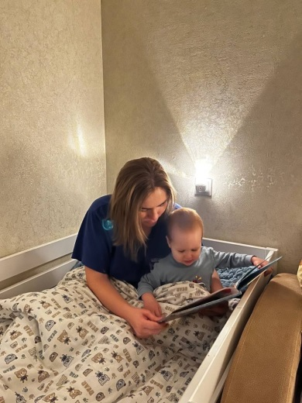 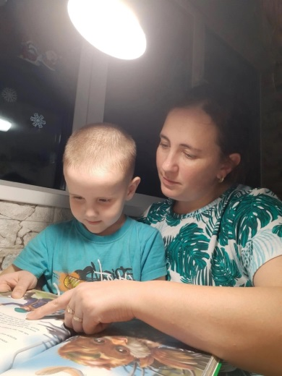 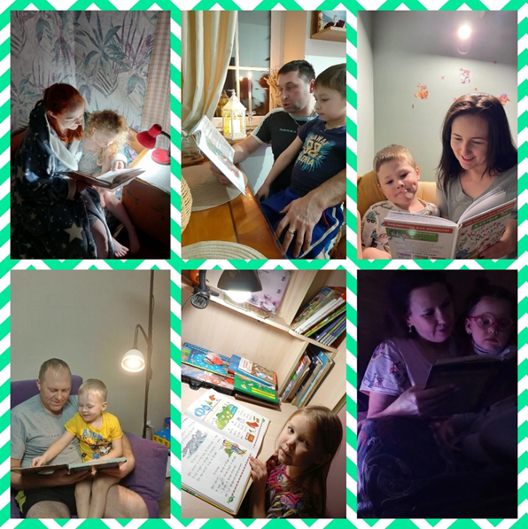

**Буклеты «Родителям о правах детей»**,

к**онсультация «20 ноября всемирный день ребенка»**

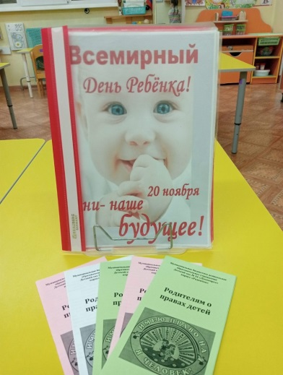 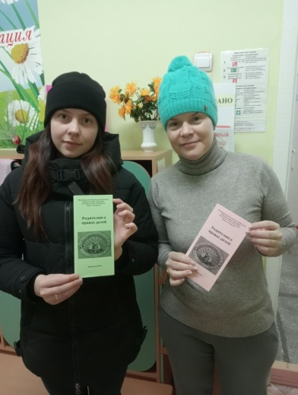

**Спортивное мероприятие «Папа, мама, я – спортивная семья»**

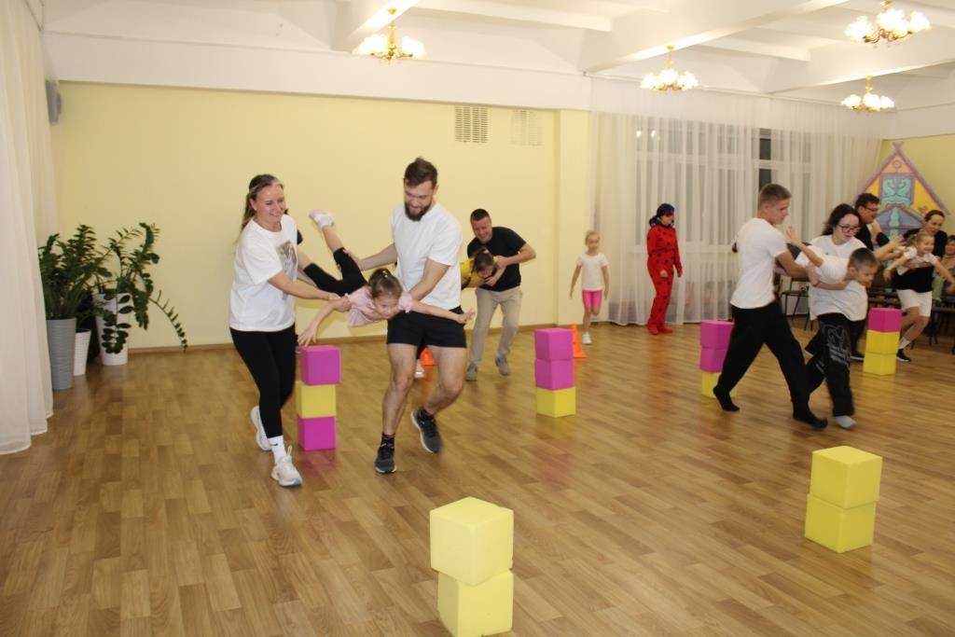 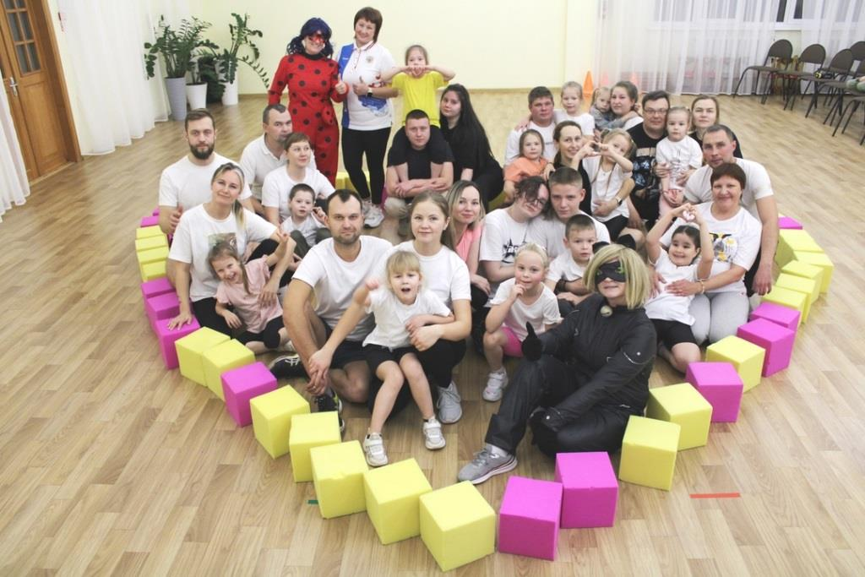

**Творческин мастерские «Вместе с мамой, вместе с папой».**

